​

**​PLAN INSTITUCIONAL DE CAPACITACION 2025**

​INSTITUTO NACIONAL DE SALUD

​

​

**​Coordinador**

​Héctor Julio Cuadros Monsalve

**​**

**​**

**​Secretaría General**

​Cris Encarnación Reyes Gómez

​

​

​

Shape​

|  |  |  |
| --- | --- | --- |
| **​Elaborado por:** | **​Revisado por:** | **​Aprobado por:** |
| ​Alba Castañeda  Contratista | ​Héctor Julio Cuadros Monsalve | ​Cris Encarnación Reyes Gómez  ​Secretaria General |

Shape​

​El documento requirió revisión por la Oficina Asesora de Jurídica: SI ___      NO ___

​El documento requirió revisión por una instancia externa asesora: SI ___     NO   ___  ¿Cuál?

​

​

​

​© enero de 2025. Instituto Nacional de Salud. Bogotá, Colombia

**​TABLA DE CONTENIDO**

**​**​

​

​

​

​

​

​

​

​

​

​

​

​

​

​

​

​

​

​

​

​

**​**​

**​**

**​**

**​​**

1. **INTRODUCCIÓN**

A través del Plan Nacional de Formación y Capacitación 2023-2030 que “*presenta los nuevos lineamientos que orientan la formación y capacitación del sector público*”1, el Instituto Nacional de Salud, a través de la Gestión Estratégica del Talento Humano (GETH) propende y promueve que, a través de sus acciones e iniciativas, basándose en los retos que enfrenta la gestión pública y sus nuevos ejes temáticos: Paz total, memoria y derechos humanos; Territorio, vida y ambiente; Mujeres, inclusión y diversidad; Transformación digital y cibercultura; Probidad, ética e identidad de lo público; Habilidades y competencias; se robustezca el papel de los servidores públicos como actores idóneos, íntegros y capaces de transformar el país a través de su labor diaria y, otorgarle al empleo público un atributo atractivo, motivante, transversal y competitivo.

En este orden de ideas, el Instituto Nacional de Salud, a través del Plan Institucional de Capacitación, buscará, fundamentado en el reconocimiento de las necesidades y condiciones de los empleados públicos, adoptar una política en el marco de la formación y capacitación con un propósito claro de mejoramiento continuo; proyectando diferentes estrategias que permitan garantizar la apropiación directa y permanente de competencias y capacidades de los servidores públicos vinculados a esta entidad.

El Plan formulado, toma como principio la normatividad vigente y actualizada, las diferentes fuentes de información internas, tanto de equipos de trabajo, como individuales -consultas realizadas virtualmente- vinculando a todos los funcionarios, promoviendo la igualdad y la participación; para así llegar a un diagnóstico de necesidades de aprendizaje, que como punto de partida, será el insumo para el diseño de estrategias conducentes a la promoción de un excelente entorno laboral, fomentando relaciones sociales positivas entre todos los colaboradores de la entidad, respaldando la iniciativa, voluntad e integridad de los mismos en la construcción de un ambiente laboral y motivacional idóneo, y como evidencia y consecuencia de ello, el cumplimiento de las metas y objetivos institucionales.

Finalmente, para la ejecución del plan en mención se tendrán en cuenta los objetivos y fines del Estado, las dimensiones plasmadas en el MIPG2, las políticas públicas en materia de Talento Humano y los parámetros éticos que deben regir el ejercicio de la función pública en Colombia y los consagrados dentro de la misión y visión Institucionales. Cabe aclarar, que este Plan está sujeto a modificaciones asociadas al efecto de las actividades, satisfacción, asistencia, cobertura, presupuesto y prioridades institucionales, o situaciones administrativas que se presenten durante su implementación.

1. **OBJETIVOS**

1. **Objetivo General**

Fortalecer, potencializar y optimizar en los servidores del Instituto Nacional de Salud las competencias funcionales y comportamentales, actualizar sus conocimientos, impulsar y consolidar sus habilidades, aptitudes y destrezas, a través de procesos continuos de formación y capacitación y demás programas institucionales de aprendizaje, tanto individuales como colectivos; con el propósito de elevar los niveles de eficiencia, eficacia y efectividad de la administración, posibilitando un mejoramiento del desempeño laboral, el ambiente de trabajo, sentido de pertenencia  y el crecimiento personal; actuando para ello de manera coordinada y armonizada con los principios, políticas, objetivos y valores institucionales.

1. **Objetivos Específicos**

* Identificar las necesidades de formación y capacitación manifestadas por los servidores del Instituto y de acuerdo con las necesidades identificadas, direccionar el PIC generando el mejoramiento individual e institucional.

* Contribuir al mejoramiento institucional fortaleciendo la capacidad técnica y administrativa de los colaboradores del INS, promoviendo el desarrollo integral del recurso humano y afianzamiento de una ética del servicio público.

* Elevar el nivel de compromiso de los empleados con respecto a las políticas, planes, programas, los proyectos, alineándolos con los objetivos estratégicos y procedimientos de la entidad, para fortalecer la transferencia de conocimiento, la capacidad, tanto individual como colectiva, procurando la mejora continua institucional y mejorando el desempeño laboral.

* Fortalecer los procesos de inducción y reinducción tomando en cuenta las necesidades y el dinamismo propio de la administración pública como herramienta para aumentar el sentido de pertenencia y la cultura organizacional.

* Promover la participación de los servidores públicos en la oferta de capacitación propuesta por el Instituto.

1. **ALCANCE**

El plan formulado inicia desde la detección de necesidades de capacitación por cada dependencia, y finaliza con la evaluación del impacto de las capacitaciones desarrolladas en la vigencia; buscando el fortalecimiento, actualización y desarrollo de las capacidades, habilidades y competencias de sus servidores, de acuerdo con lo establecido en el Plan Nacional de Formación y Capacitación 2023-2030, así como con el Modelo Integrado de Planeación y Gestión.

Los beneficiarios del Plan Institucional de Capacitación serán los servidores públicos de carrera administrativa, libre nombramiento y remoción y provisionales del INS, quienes participarán de los programas de aprendizaje, no obstante, si el presupuesto es insuficiente se dará prioridad a los empleados con derechos de carrera administrativa, de conformidad con la Ley 1960 de 2019 que modificó la Ley 909 de 2004, el Decreto Ley 1567 de 1998.

1. **MARCO NORMATIVO**

Para la formulación de este plan se tomaron en cuenta los siguientes documentos que orientan la formulación de los Planes Institucionales de Capacitación en el Sector Público:

* Plan Nacional de Formación y Capacitación 2023-2030.
* Guía para la formulación, ejecución, seguimiento y evaluación del Plan Institucional de Capacitación – PIC, Enfocado desde el Plan Nacional de Formación y Capacitación 2023 – 2030 – ESAP
* Guía para la implementación de la gestión del conocimiento y la innovación en el marco del modelo Integrado de planeación y gestión (MIPG) Versión 1 – DAFP, diciembre 2020

Adicionalmente se tuvo en cuenta la siguiente normatividad expedida para la materia:

*Tabla No. 1. Marco normativo*

|  |  |
| --- | --- |
| **NORMATIVIDAD** | **TEMÁTICA** |
| Constitución Política de Colombia | **Artículo 53:** El Congreso expedirá el estatuto del trabajo. La ley correspondiente tendrá en cuenta por lo menos los siguientes principios mínimos fundamentales:    Igualdad de oportunidades para los trabajadores; remuneración mínima vital y móvil, proporcional a la cantidad y calidad de trabajo; estabilidad en el empleo; irrenunciabilidad a los beneficios mínimos establecidos en normas laborales; facultades para transigir y conciliar sobre derechos inciertos y discutibles; situación más favorable al trabajador en caso de duda en la aplicación e interpretación de las fuentes formales de derecho; primacía de la realidad sobre formalidades establecidas por los sujetos de las relaciones laborales; garantía a la seguridad social, la capacitación, el adiestramiento y el descanso necesario; protección especial a la mujer, a la maternidad y al trabajador menor de edad.”    **Artículo 54:** Es obligación del Estado y de los empleadores ofrecer formación y habilitación profesional y técnica a quienes lo requieran. |
| Ley 489 de 1998 | Por la cual se dictan normas sobre la organización y funcionamiento de las entidades del orden nacional, se expiden las disposiciones, principios y reglas generales para el ejercicio de las atribuciones previstas en los numerales 15 y 16 del artículo 189 de la Constitución Política y se dictan otras disposiciones. |
| Decreto Ley 1567 de 1998 | Por el cual se crea el sistema nacional de capacitación y el sistema de estímulos para los empleados del Estado. |
| Ley 909 de 2004 | **Artículo 15, Numeral 2, literal e:** Diseñar y administrar los programas de formación y capacitación, de acuerdo con lo previsto en la ley y en el Plan Nacional de Formación y capacitación.    **Artículo 36, Numeral 1:**  Objetivo de la capacitación “La capacitación y la formación de los empleados públicos está orientada al desarrollo de sus capacidades, destrezas, habilidades, valores y competencias fundamentales, con miras a propiciar su eficacia personal, grupal y organizacional de manera que se posibilite el desarrollo profesional de los empleados y el mejoramiento en la prestación de los servicios.” |
| Ley 1064 de 2006 | Por la cual se dictan normas para el apoyo y fortalecimiento de la educación para el trabajo y el desarrollo humano establecida como educación no formal en la Ley General de Educación. |
| Decreto 1083 de 2015 | Por medio del cual se expide el Decreto Único Reglamentario del Sector de Función Pública. |
| Ley 1952 de 2019 | **Título IV, Artículo 37, Numeral 3:** Recibir capacitación para el mejor desempeño de sus funciones.    **Título IV, Artículo 34, Numeral 42:** Capacitarse y actualizarse en el área donde desempeña su función. |
| Ley 1960 de 2019 | Por el cual se modifican la Ley [909](https://www.funcionpublica.gov.co/eva/gestornormativo/norma.php?i=14861#909)de 2004, el Decreto Ley [1567](https://www.funcionpublica.gov.co/eva/gestornormativo/norma.php?i=1246#1567)de 1998 y se dictan otras disposiciones |

*Fuente: Creación propia a partir del Plan Nacional de Formación y capacitación 2023-2030*

1. **LINEAMIENTOS CONCEPTUALES**

Los lineamientos conceptuales que enmarcan el desarrollo del componente de Capacitación son las siguientes:

* **Detección de necesidades de Necesidades de Aprendizaje:** Estrategia encaminada a que con base en el análisis de problemas institucionales o de retos o dificultades para el cumplimiento de metas y resultados institucionales del empleado; se pueda determinar o diseñar un plan, un objetivo institucional o una política encaminada a la consecución de dichas metas y objetivos.

* **Desarrollo de Competencias laborales:** Se define Competencias Laborales como la capacidad de una persona para desempeñar en diferentes contextos y con base en los requerimientos de calidad y resultados las funciones inherentes a un empleo, capacidad que está determinada por los conocimientos, destrezas, habilidades, valores, actitudes y aptitudes que debe poseer y demostrar el empleado público.

* **Diagnóstico de Necesidades de Aprendizaje Organizacional (DNAO):** consistente en identificar las carencias de conocimientos, habilidades y destrezas de los servidores públicos, que les permitan ejecutar sus funciones o alcanzar las competencias que requiere el cargo. En el marco de la dimensión del talento humano bajo el estándar del Modelo Integrado de Planeación y Gestión - MIPG, dicho diagnóstico le permite a la Entidad, planificar y gestionar las necesidades de aprendizaje a nivel individual, grupal y organizacional detectadas para fortalecer competencias, aptitudes y habilidades de sus servidores en diferentes temáticas en cumplimiento de la misión institucional.

* **Plan Institucional de Capacitación:** De acuerdo con la Guía para la formulación, ejecución, seguimiento y evaluación del Plan Institucional de Capacitación – PIC, Enfocado desde el Plan Nacional de Formación y Capacitación 2023-2030 este plan es el conjunto coherente de acciones de capacitación y formación que durante un periodo de tiempo y a partir de unos objetivos específicos facilita el desarrollo de competencias, el mejoramiento de los procesos instruccionales y el fortalecimiento de la capacidad laboral de los empleados a nivel individual y de equipo para conseguir los resultados y metas institucionales establecidas en una entidad pública.

Es por esto, que teniendo como referencia dicho documento, se proponen las estrategias enfocadas y dirigidas hacia la capacitación y la excelencia de los servidores públicos, como también, y el diseño de programas alineados y articulados con los principios de eficiencia, eficacia, efectividad, calidad, compromiso, servicio, aprendizaje continuo, entre otros.

* **Profesionalización del Empleo Público:** Para alcanzar esta profesionalización es necesario garantizar que los empleados públicos posean una serie de atributos como el mérito, la vocación de servicio, responsabilidad, eficacia y honestidad de manera que se logre una administración efectiva.
* **Principios Dimensionales**

* **Ser:** Comprende el conjunto de características personales (motivación, compromiso con el trabajo, disciplina, liderazgo, entre otros) que resultan determinantes para la realización personal, el trabajo en equipo, el desempeño superior que genera valor agregado y el desarrollo personal al interior de las organizaciones.

* **Saber:** Es el conjunto de conocimientos que se requieren para poder desarrollar las acciones previstas y adicionalmente mantener servidores públicos interesados por aprender y auto desarrollarse, en el sentido de ser capaces de recolectar información, cuestionarla y analizarla para generar nuevos conocimientos.

* **Hacer:** Corresponde al conjunto de habilidades que evidencian la manera en que tanto las condiciones personales como los conocimientos se aplican en beneficio de las funciones propias del servidor público, desplegando toda su capacidad para el logro del objetivo propuesto.

* **Principios Rectores**

De conformidad con lo establecido en el Decreto 1567 de 1998, la capacitación de los Servidores Públicos, atiende los siguientes principios:

* **Complementariedad:** La capacitación se concibe como un proceso complementario de la planeación, por lo cual debe consultarla y orientar sus propios objetivos en función de los propósitos institucionales.

* **Integralidad:** La capacitación debe contribuir al desarrollo del potencial de los empleados en su sentir, pensar y actuar, articulando el aprendizaje individual con el aprendizaje en equipo y con el aprendizaje organizacional.

* **Objetividad:** La formulación de políticas, de planes y programas de capacitación, debe ser la respuesta a un diagnóstico de necesidades de capacitación previamente realizado, utilizando procedimientos e instrumentos técnicos propios de las ciencias sociales y administrativas.

* **Participación:** Todos los procesos que hacen parte de la gestión de la capacitación, tales como detección de necesidades, formulación, ejecución y evaluación de planes y programas, deben contar con la participación activa de los empleados.

* **Prevalencia del interés de la organización:** Las políticas, los planes y los programas responderán fundamentalmente a las necesidades de la organización.

* **Integración a la carrera administrativa:** La capacitación recibida por los empleados debe ser valorada como antecedente en los procesos de selección, de acuerdo con las disposiciones sobre la materia.

* **Prelación de los empleados de carrera:** Para aquellos casos en los cuales la capacitación busque adquirir y dejar instaladas capacidades que la entidad requiera más allá del mediano plazo, tendrán prelación los empleados de carrera.

Nota: Literal declarado EXEQUIBLE, por sentencia C-1163 del 6 de septiembre del año 2000, de la Corte constitucional.

* **Economía:** En todo caso se buscará el manejo óptimo de los recursos destinados a la capacitación, mediante acciones que pueden incluir el apoyo interinstitucional.

* **Énfasis en la práctica:** La capacitación se impartirá privilegiando el uso de metodologías que hagan énfasis en la práctica, en el análisis de casos concretos y en la solución de problemas específicos de la entidad.

* **Continuidad:** Especialmente en aquellos programas y actividades que por estar dirigidos a impactar en la formación ética y a producir cambios de actitudes, requieren acciones a largo plazo.

* **Ejes temáticos**

* **Eje 1: Paz Total, Memoria y Derechos Humanos:** Se orienta hacia la transformación institucional y cultural de servidores públicos, a partir un direccionamiento político capaz de redimensionar su universo simbólico y propiciar escenarios de construcción de paz y la garantía de los derechos. Lo anterior, responde al papel fundamental que tienen las administraciones públicas en la construcción de la paz en una sociedad, ya que son las encargadas de gestionar y coordinar políticas públicas y servicios que impactan directamente en la convivencia y el bienestar de la población**3**.

* **Eje 2: Territorio, Vida y Ambiente:** Este eje está dirigido a servidoras y servidores públicos, con el fin de interpretar y comprender los territorios como constructo social, sustento material y simbólico de las relaciones entre sociedad y naturaleza. Lo cual facilitará observar el territorio como una categoría conceptual y analítica de la geografía humana, donde se denota una porción del espacio geográfico en la cual se pueden identificar y coexisten armoniosa o contradictoriamente las manifestaciones de las relaciones de poder, relaciones que se ejercen de diversas formas y a través de diversos medios, expresándose en espacialidades y territorialidades, donde el poder es ejercido a través de instituciones, personas, organizaciones, colectivos o comunidades**4**.

* **Eje 3: Mujeres, Inclusión y Diversidad:** Este eje propone cualificar las capacidades del talento humano de las entidades públicas, en el enfoque de género, interseccional y diferencial para la mejora continua de la gestión pública y su desarrollo, en el marco de la Ley 2294 de 2023**5**, para lograr las cinco transformaciones propuestas en pro de la construcción de un nuevo contrato social para alcanzar una cultura de paz, en donde la vida en dignidad y el cuidado de la casa común sea el foco del desarrollo y fortalecimiento institucional6.

* **Eje 4: Transformación digital y cibercultura:** La capacitación y la formación de las y los servidores públicos debe pasar por conocer, asimilar y aplicar los fundamentos de la industria 4.0 de la Cuarta Revolución Industrial y de la trasformación digital en el sector público, pues los procesos de transformación de la economía en el mundo, sus conceptos, enfoques y modelos propuestos alrededor de las tendencias en la industria impactan de una u otra manera a la administración pública7.

* **Eje 5: Probidad, ética e identidad de lo público:** La capacitación en ética y probidad es especialmente importante en el contexto actual, en el que la corrupción y el mal uso de los recursos públicos son una preocupación creciente en muchos países. Los servidores públicos deben ser conscientes de las implicaciones éticas de sus acciones y decisiones, y estar preparados para enfrentar situaciones en las que se pueda presentar un conflicto de interés o una tentación de actuar de manera indebida. Se deben establecer mecanismos para la prevención, detección y tratamiento del soborno y la corrupción, garantizando el acceso a la información pública, la participación ciudadana y la colaboración, como pilares de un gobierno abierto8.

* **Eje 6: Habilidades y competencias:** A través de este eje, se pueden fortalecer o desarrollar competencias laborales, que permitan complementar los avances que poseemos en la actualidad en esta materia de y articular los componentes clave como la construcción de empleos tipo, de cuadros funcionales y el diccionario o catálogo de competencias para lograr en la gestión estratégica del talento humano, un diferencial valioso que incremente el valor público desde el rol del servidor público9.

1. **DIAGNÓSTICO DE NECESIDADES DE APRENDIZAJE ORGANIZACIONAL (DNAO)**

Teniendo en cuenta los lineamientos establecidos en la Guía para la formulación, ejecución, seguimiento y evaluación del Plan Institucional de Capacitación – PIC y el Plan Nacional de Formación y Capacitación 2023 – 2030, se realizó el diagnóstico de necesidades teniendo en cuenta los siguientes insumos:

1. **Encuesta diagnóstica de necesidades de capacitación Plan Institucional 2025**

Con la estrategia de involucrar a los servidores públicos y de enmarcar la capacitación como un aliado estratégico en el cumplimiento de metas y desarrollo del Talento Humano en el INS; se diseñó una encuesta en línea basada en los ejes y temáticas del PNFC 2023 – 2030, donde los servidores públicos pudieran expresar sus necesidades de formación y capacitación, tanto las sugeridas desde las instancias de la nueva guía de formación, como también invitándolos a elegir entre temáticas libres.

Este instrumento fue socializado a través piezas gráficas y una infografía que invitaban a las y los servidores públicos de la entidad a hacerse partícipes en la estructuración del Plan Institucional de Capacitación – PIC 2025:

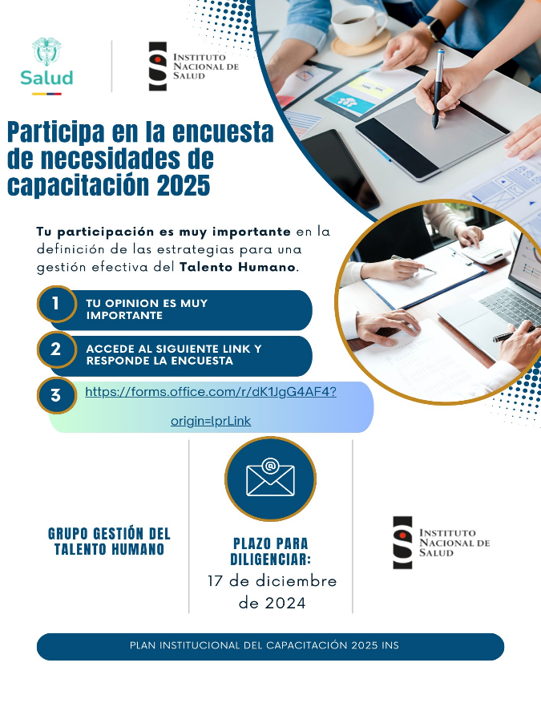

*Figura 1. Pieza gráfica participación encuesta*

1. **Resultados encuesta diagnóstica de necesidades de capacitación Plan Institucional 2025**

El instrumento diseñado y socializado para la recolección de las necesidades de capacitación para incluir en el Plan Institucional de Capacitación – PIC 2025 estuvo conformado por veintiún (21) preguntas sobre las cuales se lograron los siguientes resultados:

* La encuesta tuvo una acogida del 31.5% en las y los servidores(as) del Instituto Nacional de Salud

*Figura 2. Cobertura encuesta diagnóstica de las necesidades de capacitación 2025*

*Fuente: Creación propia a partir de los resultados del instrumento de diagnóstico de necesidades de capacitación*

* La participación en la encuesta diagnóstica de necesidades de capacitación por nivel jerárquico se comportó de la siguiente manera:

*Figura 3. Participación por nivel jerárquico*

*Fuente: Creación propia a partir de los resultados del instrumento de diagnóstico de necesidades de capacitación*

* La participación por dependencias del Instituto nacional de Salud se distribuyó de la siguiente manera:

*Figura 4. Participación por dependencias del INS*

*Fuente: Creación propia a partir de los resultados del instrumento de diagnóstico de necesidades de capacitación*

* **Pregunta 1:** Relacionada con el Eje 1: Paz Total, Memoria y Derechos Humanos, por favor seleccione de las siguientes temáticas asociadas al SABER aquella(s) en la(s) cual(es) le gustaría ser capacitado(a) y/o formado(a):

*Tabla No. 2. Tabulación respuestas pregunta N°1 del instrumento*

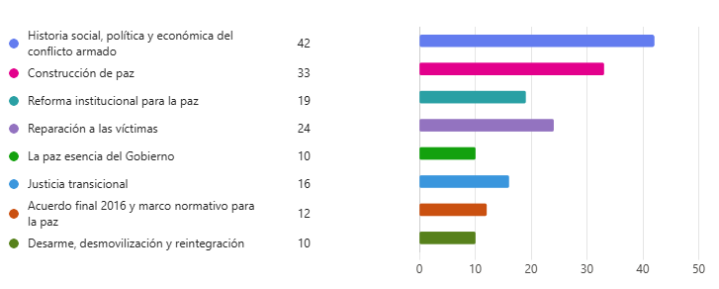

*Fuente: Creación propia a partir de los resultados del instrumento de diagnóstico de necesidades de capacitación*

**Pregunta 2:** Relacionada con el Eje 1: Paz Total, Memoria y Derechos Humanos, por favor seleccione de las siguientes temáticas asociadas al SABER HACER aquella(s) en la(s) cual(es) le gustaría ser capacitado(a) y/o formado(a):

*Tabla No. 3.  Tabulación respuestas pregunta N° 2 del instrumento*

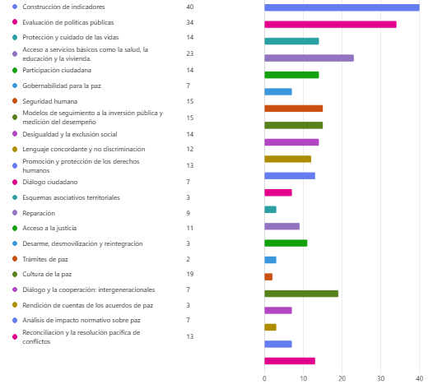

*Fuente: Creación propia a partir de los resultados del instrumento de diagnóstico de necesidades de capacitación*

* **Pregunta 3:** Relacionada con el Eje 1: Paz Total, Memoria y Derechos Humanos, por favor seleccione de las siguientes temáticas asociadas al SABER SER aquella(s) en la(s) cual(es) le gustaría ser capacitado(a) y/o formado(a):

*Tabla No. 4.  Tabulación respuestas pregunta N° 3 del instrumento*

*Fuente: Creación propia a partir de los resultados del instrumento de diagnóstico de necesidades de capacitación*

**Pregunta 4:** Relacionada con el Eje 2: Territorio, Vida y Ambiente, por favor seleccione de las siguientes temáticas asociadas al SABER aquella(s) en la(s) cual(es) le gustaría ser capacitado(a) y/o formado(a):

*Tabla No. 5.  Tabulación respuestas pregunta N° 4 del instrumento*

*Fuente: Creación propia a partir de los resultados del instrumento de diagnóstico de necesidades de capacitación*

* **Pregunta 5:** Relacionada con el Eje 2: Territorio, Vida y Ambiente, por favor seleccione de las siguientes temáticas asociadas al SABER HACER aquella(s) en la(s) cual(es) le gustaría ser capacitado(a) y/o formado(a):

*Tabla No. 6.  Tabulación respuestas pregunta N° 5 del instrumento*

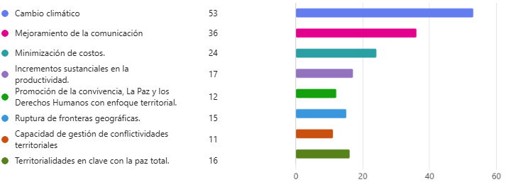

*Fuente: Creación propia a partir de los resultados del instrumento de diagnóstico de necesidades de capacitación*

* **Pregunta 6:** Relacionada con el Eje 2: Territorio, Vida y Ambiente, por favor seleccione de las siguientes temáticas asociadas al SABER SER aquella(s) en la(s) cual(es) le gustaría ser capacitado(a) y/o formado(a):

*Tabla No. 7.  Tabulación respuestas pregunta N° 6 del instrumento*

*Fuente: Creación propia a partir de los resultados del instrumento de diagnóstico de necesidades de capacitación*

**Pregunta 7:** Relacionada con el Eje 3: Mujeres, Inclusión y Diversidad, por favor seleccione de las siguientes temáticas asociadas al SABER aquella(s) en la(s) cual(es) le gustaría ser capacitado(a) y/o formado(a):

*Tabla No. 8.  Tabulación respuestas pregunta N° 7 del instrumento*

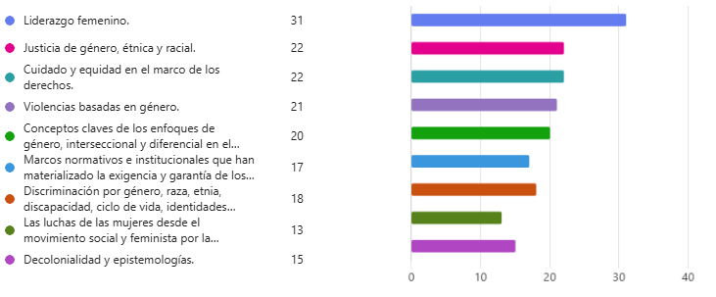

*Fuente: Creación propia a partir de los resultados del instrumento de diagnóstico de necesidades de capacitación*

* **Pregunta 8:** Relacionada con el Eje 3: Mujeres, Inclusión y Diversidad, por favor seleccione de las siguientes temáticas asociadas al SABER HACER aquella(s) en la(s) cual(es) le gustaría ser capacitado(a) y/o formado(a):

*Tabla No. 9.  Tabulación respuestas pregunta N° 8 del instrumento*

*Fuente: Creación propia a partir de los resultados del instrumento de diagnóstico de necesidades de capacitación*

* **Pregunta 9:** Relacionada con el Eje 3: Mujeres, Inclusión y Diversidad, por favor seleccione de las siguientes temáticas asociadas al SABER SER aquella(s) en la(s) cual(es) le gustaría ser capacitado(a) y/o formado(a):

*Tabla No. 10.  Tabulación respuestas pregunta N° 9 del instrumento*

*Fuente: Creación propia a partir de los resultados del instrumento de diagnóstico de necesidades de capacitación*

* **Pregunta 10:** Relacionada con el Eje 4: Transformación Digital y Cibercultura, por favor seleccione de las siguientes temáticas asociadas al SABER aquella(s) en la(s) cual(es) le gustaría ser capacitado(a) y/o formado(a):

*Tabla No. 11.  Tabulación respuestas pregunta N° 10 del instrumento*

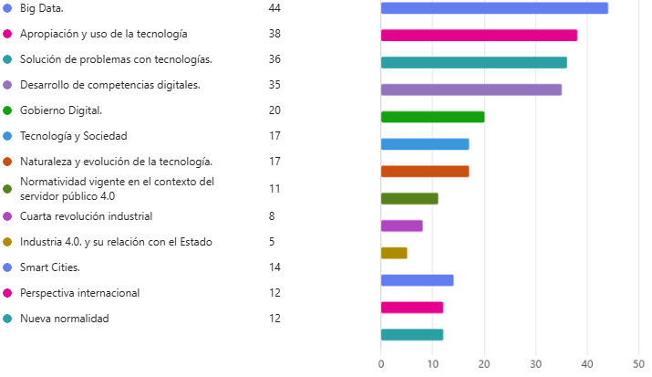

*Fuente: Creación propia a partir de los resultados del instrumento de diagnóstico de necesidades de capacitación*

* **Pregunta 11:** Relacionada con el Eje 4: Transformación Digital y Cibercultura, por favor seleccione de las siguientes temáticas asociadas al SABER HACER aquella(s) en la(s) cual(es) le gustaría ser capacitado(a) y/o formado(a):

*Tabla No. 12.  Tabulación respuestas pregunta N° 11 del instrumento*

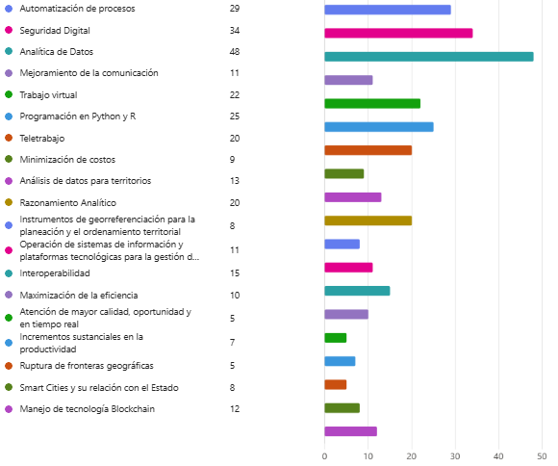

*Fuente: Creación propia a partir de los resultados del instrumento de diagnóstico de necesidades de capacitación*

* **Pregunta 12:** Relacionada con el Eje 4: Transformación Digital y Cibercultura, por favor seleccione de las siguientes temáticas asociadas al SABER SER aquella(s) en la(s) cual(es) le gustaría ser capacitado(a) y/o formado(a):

*Tabla No. 13.  Tabulación respuestas pregunta N° 12 del instrumento*

*Fuente: Creación propia a partir de los resultados del instrumento de diagnóstico de necesidades de capacitación*

* **Pregunta 13:** Relacionada con el Eje 5: Probidad, Ética e identidad de lo público, por favor seleccione de las siguientes temáticas asociadas al SABER aquella(s) en la(s) cual(es) le gustaría ser capacitado(a) y/o formado(a):

*Tabla No. 14.  Tabulación respuestas pregunta N° 13 del instrumento*

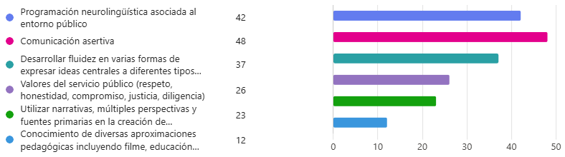

*Fuente: Creación propia a partir de los resultados del instrumento de diagnóstico de necesidades de capacitación*

* **Pregunta 14:** Relacionada con el Eje 5: Probidad, Ética e identidad de lo público, por favor seleccione de las siguientes temáticas asociadas al SABER HACER aquella(s) en la(s) cual(es) le gustaría ser capacitado(a) y/o formado(a):

*Tabla No. 15.  Tabulación respuestas pregunta N° 14 del instrumento*

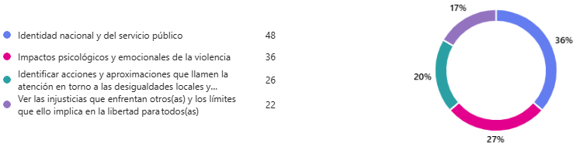

*Fuente: Creación propia a partir de los resultados del instrumento de diagnóstico de necesidades de capacitación*

* **Pregunta 15:** Relacionada con el Eje 5: Probidad, Ética e identidad de lo público, por favor seleccione de las siguientes temáticas asociadas al SABER SER aquella(s) en la(s) cual(es) le gustaría ser capacitado(a) y/o formado(a):

*Tabla No. 16.  Tabulación respuestas pregunta N° 15 del instrumento*

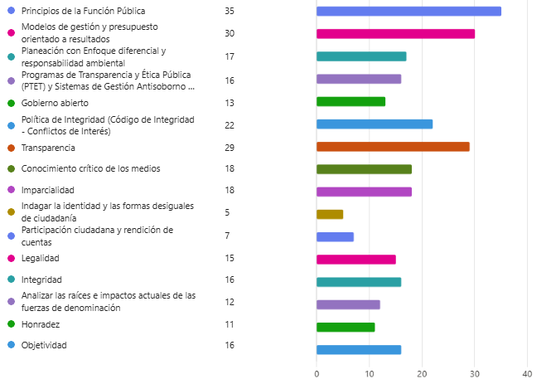

*Fuente: Creación propia a partir de los resultados del instrumento de diagnóstico de necesidades de capacitación*

* **Pregunta 16:** Relacionada con el Eje 6: Habilidades y Competencias, por favor seleccione de las siguientes temáticas asociadas al SABER aquella(s) en la(s) cual(es) le gustaría ser capacitado(a) y/o formado(a):

*Tabla No. 17.  Tabulación respuestas pregunta N° 16 del instrumento*

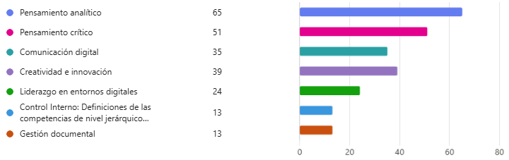

*Fuente: Creación propia a partir de los resultados del instrumento de diagnóstico de necesidades de capacitación*

* **Pregunta 17:** Relacionada con el Eje 6: Habilidades y Competencias, por favor seleccione de las siguientes temáticas asociadas al SABER HACER aquella(s) en la(s) cual(es) le gustaría ser capacitado(a) y/o formado(a):

*Tabla No. 18. Tabulación respuestas pregunta N° 17 del instrumento*

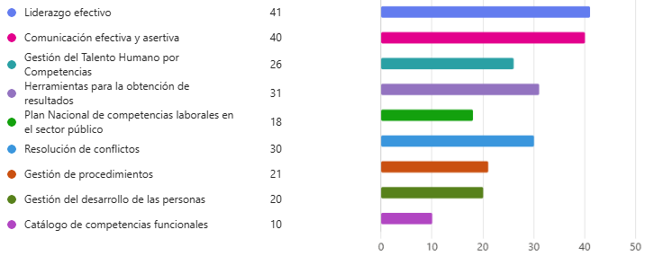

*Fuente: Creación propia a partir de los resultados del instrumento de diagnóstico de necesidades de capacitación*

* **Pregunta 18:** Relacionada con el Eje 6: Habilidades y Competencias, por favor seleccione de las siguientes temáticas asociadas al SABER SER aquella(s) en la(s) cual(es) le gustaría ser capacitado(a) y/o formado(a):

*Tabla No. 19. Tabulación respuestas pregunta N° 18 del instrumento*

*Fuente: Creación propia a partir de los resultados del instrumento de diagnóstico de necesidades de capacitación*

* **Pregunta 19:** Seleccione de acuerdo con su nivel de empleo (directivo, asesor, profesional, técnico o asistencial) la(s) competencia(s) comportamental(es) que considera debe fortalecer:

*Tabla No. 20. Tabulación respuestas pregunta N° 19 del instrumento*

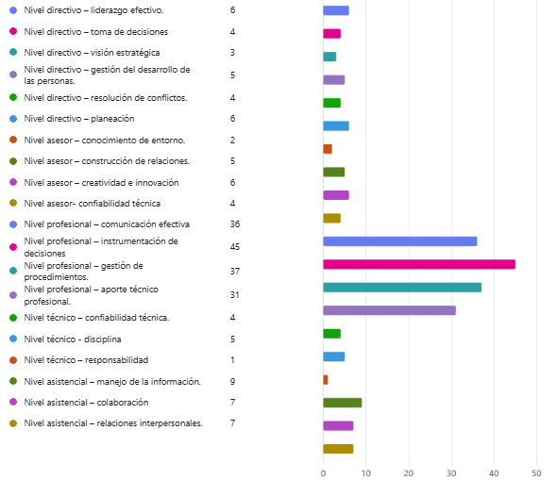

*Fuente: Creación propia a partir de los resultados del instrumento de diagnóstico de necesidades de capacitación*

* **Pregunta 20:** En que temáticas requiere ser capacitado con ocasión al ejercicio de sus funciones, por favor priorice sus necesidades:

*Tabla No. 21. Tabulación respuestas pregunta N° 20 del instrumento*

**

*Fuente: Creación propia a partir de los resultados del instrumento de diagnóstico de necesidades de capacitación*

* **Pregunta 21:** En qué tipo de modalidad educativa le gustaría que se desarrollaran las capacitaciones del Plan Institucional de Capacitación – PIC 2024:

*Tabla No. 22. Tabulación respuestas pregunta N° 21 del instrumento*

*Fuente: Creación propia a partir de los resultados del instrumento de diagnóstico de necesidades de capacitación*

1. **Encuesta diagnóstica de necesidades de capacitación Plan Institucional 2025 (Dependencias)**

En la búsqueda de la unificación del Plan Institucional de Capacitación del Instituto Nacional de Salud mediante correo electrónico del 22 de diciembre de 2024, se envió a los jefes de las dependencias correo electrónico con el propósito de registrar las necesidades de formación que, a consideración de cada uno, debían ser fortalecidos en los servidores para el cumplimiento de los objetivos de la dependencia a su cargo:

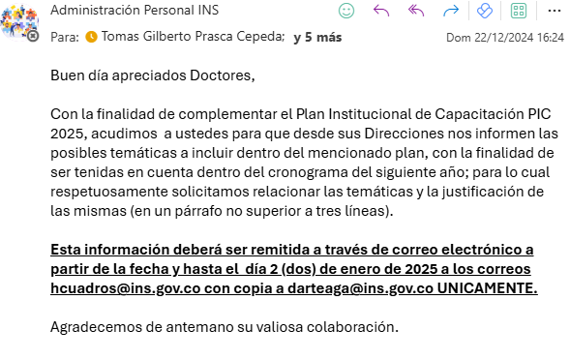

De lo cual se obtuvieron los siguientes resultados:

*Tabla No. 23. Tabulación necesidades dependencias*

|  |  |  |
| --- | --- | --- |
| **DEPENDENCIA** | **NECESIDAD DE CAPACITACIÓN** | **JUSTIFICACIÓN** |
| **DIRECCIÓN GENERAL** |  |  |
| **OFICINA ASESORA DE PLANEACIÓN** |  |  |
| **OFICINA ASESORA JURÍDICA** |  |  |
| **DIRECCIÓN DE INVESTIGACIÓN EN SALUD PÚBLICA** |  |  |
| **DIRECCIÓN DE REDES EN SALUD PÚBLICA** |  |  |
| **OBSERVATORIO NACIONAL DE SALUD** |  |  |

*Fuente: Creación propia a partir de los resultados del instrumento de diagnóstico de necesidades de capacitación (Dependencias)*

1. **Memorandos Internos**

Se utilizó el memorando interno dirigido a la Comisión de Personal y Organizaciones Sindicales, en el cual se solicitó indicar las necesidades de aprendizaje definidas por cada oficina, definidas como prioritarias para obtener el mejor desempeño institucional; donde se identificaron los siguientes temas para contemplar dentro del PIC 2025:

* PENDIENTE RESPUESTA SISDOC DICIEMBRE 22/2024

1. **DEFINICIÓN DE NECESIDADES DE CAPACITACIÓN**

Para la priorización de las necesidades de capacitación a incluir en el Plan Institucional de Capacitación – PIC 2025 y una vez tabulada la información obtenida en el instrumento aplicado a los(as) servidores(as) públicos(as) del INS, se identificaron las siguientes temáticas:

*Tabla No. 24. Temáticas priorizadas 2025*

|  |  |  |
| --- | --- | --- |
| **ITEM** | **TEMATICA** | **EJE** |
| 1 | Historia social, política y económica del conflicto armado | Paz Total, Memoria y Derechos Humanos |
| 2 | Construcción de paz | Paz Total, Memoria y Derechos Humanos |
| 3 | Reparación a las víctimas | Paz Total, Memoria y Derechos Humanos |
| 4 | Construcción de indicadores | Paz Total, Memoria y Derechos Humanos |
| 5 | Evaluación de políticas públicas | Paz Total, Memoria y Derechos Humanos |
| 6 | Acceso a servicios básicos como la salud, la educación y la vivienda. | Paz Total, Memoria y Derechos Humanos |
| 7 | Comunicación interpersonal | Paz Total, Memoria y Derechos Humanos |
| 8 | Resolución/mitigación de conflictos | Paz Total, Memoria y Derechos Humanos |
| 9 | Construcción de redes | Paz Total, Memoria y Derechos Humanos |
| 10 | Cambio Climático y desafíos desde la ciudadanía. | Territorio, Vida y Ambiente |
| 11 | Energias limpias y conflictos socioambientales. | Territorio, Vida y Ambiente |
| 12 | Formulación de planes y proyectos desde el mapeo participativo. | Territorio, Vida y Ambiente |
| 13 | Cambio climático | Territorio, Vida y Ambiente |
| 14 | Mejoramiento de la comunicación. | Territorio, Vida y Ambiente |
| 15 | Minimización de costos. | Territorio, Vida y Ambiente |
| 16 | Creación en equipo. | Territorio, Vida y Ambiente |
| 17 | Adaptabilidad al cambio | Territorio, Vida y Ambiente |
| 18 | Lenguaje claro y comprensible. | Territorio, Vida y Ambiente |
| 19 | Liderazgo femenino. | Mujeres, Inclusión y Diversidad |
| 20 | Justicia de género, étnica y racial. | Mujeres, Inclusión y Diversidad |
| 21 | Cuidado y equidad en el marco de los derechos. | Mujeres, Inclusión y Diversidad |
| 22 | Diálogo social | Mujeres, Inclusión y Diversidad |
| 23 | Merito, inclusión y diversidad | Mujeres, Inclusión y Diversidad |
| 24 | Análisis con datos desagregados | Mujeres, Inclusión y Diversidad |
| 25 | Comunicación asertiva | Mujeres, Inclusión y Diversidad |
| 26 | Pensamiento crítico y estratégico | Mujeres, Inclusión y Diversidad |
| 27 | Empatia | Mujeres, Inclusión y Diversidad |
| 28 | Big Data. | Transformación Digital y Cibercultura |
| 29 | Apropiación y uso de la tecnología. | Transformación Digital y Cibercultura |
| 30 | Solución de problemas con tecnologías. | Transformación Digital y Cibercultura |
| 31 | Analítica de Datos | Transformación Digital y Cibercultura |
| 32 | Seguridad digital | Transformación Digital y Cibercultura |
| 33 | Automatización de procesos | Transformación Digital y Cibercultura |
| 34 | Manejo del tiempo | Transformación Digital y Cibercultura |
| 35 | Etica en el manejo de la IA | Transformación Digital y Cibercultura |
| 36 | Comunicación y lenguaje tecnológico. | Transformación Digital y Cibercultura |
| 37 | Comunicación asertiva | Probidad, Ética e identidad de lo público |
| 38 | Programación neurolinguistica asociada al entorno público. | Probidad, Ética e identidad de lo público |
| 39 | Desarrollar fluidez en varias formas de expresar ideas centrales a diferentes tipos de audiencia (p.ej. formal, no formal y comunidad educativa) | Probidad, Ética e identidad de lo público |
| 40 | Identidad nacional y del servicio público | Probidad, Ética e identidad de lo público |
| 41 | Impactos psicológicos y emocionales de la violencia. | Probidad, Ética e identidad de lo público |
| 42 | Identificar acciones y aproximaciones que llamen la atencion en torno a las desigualdades locales y globales. | Probidad, Ética e identidad de lo público |
| 43 | Principios de la función pública | Probidad, Ética e identidad de lo público |
| 44 | Modelos de gestión y presupuesto orientado a resultados. | Probidad, Ética e identidad de lo público |
| 45 | Transparencia | Probidad, Ética e identidad de lo público |
| 46 | Pensamiento analítico | Habilidades y Competencias |
| 47 | Pensamiento critico | Habilidades y Competencias |
| 48 | Creatividad e innovación | Habilidades y Competencias |
| 49 | Liderazgo efectivo | Habilidades y Competencias |
| 50 | Comunicación efectiva y asertiva | Habilidades y Competencias |
| 51 | Herramientas para la obtención de resultados. | Habilidades y Competencias |
| 52 | Inteligencia emocional | Habilidades y Competencias |
| 53 | Aprendizaje continuo | Habilidades y Competencias |
| 54 | Excel en todos sus niveles. | Transformación Digital y Cibercultura |
| 55 | Inglés | Habilidades y Competencias |
| 56 | Análisis de datos | Transformación Digital y Cibercultura |
| 57 | Contratación estatal. | Habilidades y Competencias |
| 58 | Inteligencia artificial en la salud pública | Transformación Digital y Cibercultura |
| 59 | Indicadores de gestión. | Probidad, Ética e identidad de lo público |
| 60 | Power BI | Transformación Digital y Cibercultura |
| 61 | Redacción de textos | Habilidades y Competencias |
| 62 | Ofimática | Transformación Digital y Cibercultura |
| 63 | Actualización en evaluación de riesgos. | Habilidades y Competencias |
| 64 | Liderazgo, creatividad e innovación. | Habilidades y Competencias |
| 65 | Sistemas Integrados de Gestión (ISO 9001-14001), ISO/IEC 17025:2017 ISO/IEC 17043 | Habilidades y Competencias |
| 66 | Herramientas ofimáticas (versiones actuales) | Transformación Digital y Cibercultura |
| 67 | Organización del tiempo | Habilidades y Competencias |
| 68 | Respeto y trabajo en equipo. | Habilidades y Competencias |

*Fuente: Creación propia a partir de los resultados de la encuesta diagnóstica enviada a servidores y a dependencias y la información suministrada por la Comisión de Personal y las Organizaciones Sindicales*

Para las temáticas de los ejes de: Paz Total, Memoria y Derechos Humanos, Territorio, Vida y Ambiente, Mujeres, Inclusión y Diversidad, Probidad, Ética e identidad de lo público, Habilidades y Competencias se brindará la capacitación de acuerdo con la oferta interinstitucional de carácter público.

De igual forma, es importante indicar que las temáticas priorizadas dentro del Plan Institucional de Capacitación – PIC 2025 definidas anteriormente, pueden ser revisadas conforme la necesidad de ajuste por cambios organizacionales, por el surgimiento de nuevas obligaciones de formación o el cambio en las prioridades que se detecten.

1. **FORMACIÓN DE DIRECTIVOS PÚBLICOS**

La formación se orientará a promover la profesionalización y el desarrollo de habilidades y destrezas para el ejercicio de la dirección cualificada de las entidades, las organizaciones o el cargo que desempeñe.

La formación, capacitación e inducción de las y los servidores públicos que ocupan posiciones de dirección estará a cargo de la Escuela Superior de Administración Pública (ESAP), a través de la Escuela de Alto Gobierno, de conformidad con la Ley 489 de 1998, Capítulo VII, artículo 30; por lo cual se hará uso de la oferta de capacitación relacionada con Alto Gobierno brindada por la ESAP.

1. **ESTRATEGIA DE EJECUCIÓN DEL PIC**

Para implementar el Plan Institucional de Capacitación PIC, se contarán con las siguientes líneas de ejecución:

* **Capacitaciones por contratación:** Para las capacitaciones que se efectúan bajo la línea de contratación, se procederá con el proceso precontractual desde la elaboración de estudios, aprobación, publicación en el SECOP II, contratación, realización de la capacitación, hasta la verificación y evaluación de la capacitación.

* **Capacitaciones de Gestión Interinstitucional:** Para los cursos, talleres, seminarios, diplomados realizados a través de diferentes entidades, se coordinarán con las áreas responsables de la entidad interinstitucional de apoyo, el diseño o la comunión con un mecanismo de transmisión de información con la finalidad de obtener evidencias que den cuenta de los servidores públicos certificados en la capacitación. Para ello, es fundamental, el conocimiento de la red de entidades interinstitucionales de apoyo a la formación, las últimas propuestas tecnológicas que permitan acercar estos conocimientos, que permitan desarrollar ante el número significativo de temáticas, los espacios necesarios para efectuar dichas capacitaciones.

Se hará uso de la red en comento para gestionar capacitaciones dirigidas a la educación para el trabajo y desarrollo humano y brigadas de emergencias.

Teniendo en cuenta lo anterior, y basándonos en el Plan Nacional de Formación y Capacitación 2023-2030, se presenta la relación entre temáticas, estrategias y posibles oferentes:

*Tabla No. 25. Organización de la oferta institucional de capacitación*

|  |  |  |
| --- | --- | --- |
| **TIPO DE CONOCIMIENTOS** | **TEMATICAS DESARROLLADAS** | **PRINCIPALES OFERENTES (E-LEARNING)** |
| **ESPECIALIZADOS** | Competencias identificadas en la entidad, capacidades detectadas con brechas, resultado del DNAO | **Entidades públicas** - programas de capacitación |
| **ESPECIFICO** | Sistema de gestión y desempeño, banco de proyectos de inversión pública, gestión de proyectos de inversión pública bajo la Metodología General Ajustada (MGA), de cooperación internacional, SECOP | **Líderes de políticas MIPG**  **Coordinación sectoria**l  **Entidades públicas** - programas de capacitación |
| **ESENCIALES** | Constitución, fines esenciales y sociales del Estado, estructura, organización y funcionamiento, enfoque de derechos humanos, participación y democracia, descentralización territorial y funciones esenciales. | **ESAP** - Programa de banco de capacitación  **Líderes de políticas MIPG**  **Entidades públicas -**  programas de inducción |

*Fuente: Plan Nacional de Formación y capacitación 2023-2030*

La divulgación de la ejecución del Plan Institucional de Capacitación se realizará al personal de planta del Instituto Nacional de Salud, a través de los siguientes canales de comunicación interna:

* Correo electrónico institucional: Será utilizado como el medio estratégico de comunicación institucional a través del cual se envía toda la información relativa a las actividades de desarrollo del PIC además que este medio no solo informa, sino que también puede generar una retroalimentación.

1. **Inducción / Reinducción**

Estas se articulan de acuerdo con las temáticas necesarias para el Sistema Integrado de Gestión y se articulan con los lineamientos establecidos en la normatividad vigente en la materia.

Respecto al proceso de Inducción del Instituto Nacional de Salud, tiene por objeto iniciar al servidor en su integración a la cultura organizacional, al sistema de valores, familiarizarlo con el servicio público, instruirlo acerca de la misión, visión y objetivos institucionales y crear sentido de pertenencia hacia el INS entre otras temáticas, la cual se realiza a través de una presentación dinámica que se encuentra cargada en la Intranet del Instituto Nacional de Salud: <http://intranet.ins.gov.co/induccion/talento-humano>

*Figura 7. Página inicio presentación inducción institucional*

*Fuente: Presentación inducción institucional INS – Talento Humano*

El proceso Reinducción del Instituto Nacional de Salud, está dirigido a reorientar la integración del empleado a la cultura organizacional en virtud de los cambios producidos en cualquiera de los temas que ameriten, fortaleciendo su sentido de pertenencia e identidad frente a la Entidad. Se aplica a todos los servidores por lo menos cada dos años, o en el momento que se origine un cambio.

Tanto la Inducción como la Reinducción se evalúan mediante un formulario en línea el cual califica cada una de las respuestas escogidas por el servidor, si es aprobada con el 70% se entrega un certificado el cual debe ser impreso por el servidor público y entregado al Grupo Gestión del Talento Humano como evidencia de su ejecución. Si no se aprueba se repite la inducción/reinducción reforzando los temas con baja puntuación y repitiendo la prueba.

1. **FINANCIACIÓN – PLAN DE COMPRAS**

La financiación del Plan Institucional de Capacitación se llevará a cabo a través del presupuesto distribuido del Proyecto de Inversión: “Fortalecimiento Entorno Laboral Saludable del Instituto Nacional De Salud Nacional” de la vigencia 2025, el cual se destinará para fortalecer las competencias y habilidades de los trabajadores del INS.

Está se encuentra incluida en el Línea 2010-002 del Plan Anual de Adquisiciones 2025:

|  |  |  |  |  |  |  |  |  |  |  |
| --- | --- | --- | --- | --- | --- | --- | --- | --- | --- | --- |
| **DEPENDENCIA** | **COD. PAA** | **Códigos UNSPSC (Cada Código UNSPSC separado por un espacio)** | **Descripción** | **Fecha estimada de inicio de proceso de selección (mes)** | **Duración estimada del contrato (número de mes(es))** | **Modalidad de selección** | **Fuente de los recursos** | **Valor total estimado** | **Valor estimado en la vigencia actual** | **¿Se requieren vigencias futuras?** |
| TALENTO HUMANO | 2010-002 | 86101705;86101806;86101808;86132001 | Contratar el servicio de capacitación  y actualización para los servidores públicos del Instituto Nacional de Salud a través de procesos de formación, entrenamiento y capacitación, de acuerdo con el Plan Institucional de Formación y Capacitación 2024. | Febrero | 10 | Contratación directa. | Presupuesto de entidad nacional | $ XXXXXXX | $ XXXXXX | No |

1. **MAPA DE RIESGOS**

Los riesgos asociados al Plan serán los determinados dentro de la matriz de riesgos de los estudios previos realizados para las capacitaciones por contratación.

1. **INDICADORES**

Para valorar los beneficios del Plan Institucional de Capacitación – PIC 2025 se realizará medición semestral a los siguientes indicadores:

Cumplimiento tem*á*ticas PIC=N° de Capacitaciones efectuadasN° de Capacitaciones Programadas x 100Cumplimiento temáticas PIC=N° de Capacitaciones efectuadasN° de Capacitaciones Programadas � 100

Asistencia Funcionarios=N° de funcionarios asistentes a eventos programadosN° de funcionarios convocados por evento programado x 100Asistencia Funcionarios=N° de funcionarios asistentes a eventos programadosN° de funcionarios convocados por evento programado � 100

Eficiencia presupuesto de eventos=Presupuesto ejecutado por evento programadoPresupuesto asignado al evento programadox 100Eficiencia presupuesto de eventos=Presupuesto ejecutado por evento programadoPresupuesto asignado al evento programado� 100

Cobertura PIC=N° total  funcionarios CapacitadosN° total  Funcionarios inscritos x100Cobertura PIC=N° total  funcionarios CapacitadosN° total  Funcionarios inscritos �100

Grado de aplicabilidad de las capacitaciones del PIC=Promedio de las calificaciones enviadasGrado de aplicabilidad de las capacitaciones del PIC=Promedio de las calificaciones enviadas